ПРАКТИЧНА РОБОТА №3

Тема: Локальний стан, ефекти, посилання та мемоізація в React
Мета: Навчитися керувати станом через useState, запускати й очищувати побічний ефект через useEffect, зберігати попереднє значення через useRef та обчислювати фільтр через useMemo.
ХІД РОБОТИ
- Для збереження вибраної категорії, обраних подій і повідомлення використано useState:
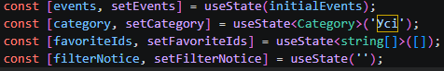

- Для отримання списку подій відповідно до вибраної категорії використано useMemo. Якщо вибрано «Усі», відображаються всі події; інакше масив фільтрується за властивістю category. Залежності [category, events] враховують як зміну категорії, так і видалення події.
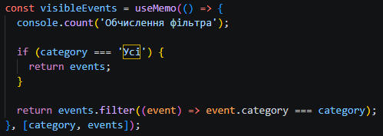

- Для кожної картки EventCard передаються props isFavorite та onToggleFavorite. Стан обраного зберігається у favoriteIds, тому перемикання категорії не скидає обрані події. Функціональне оновлення гарантує використання попереднього стану.
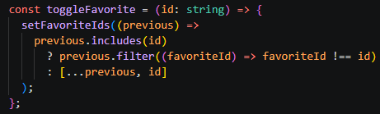

- За допомогою useRef зберігається попередня категорія, а useEffect реагує на її зміну. Повідомлення очищується через дві секунди. Функція clearTimeout у cleanup ефекту скасовує попередній таймер, якщо користувач швидко перемикає категорії.
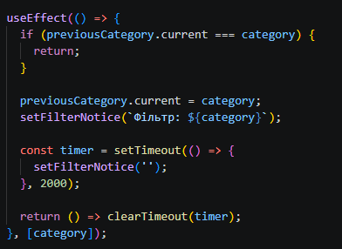
- Результат роботи програми:
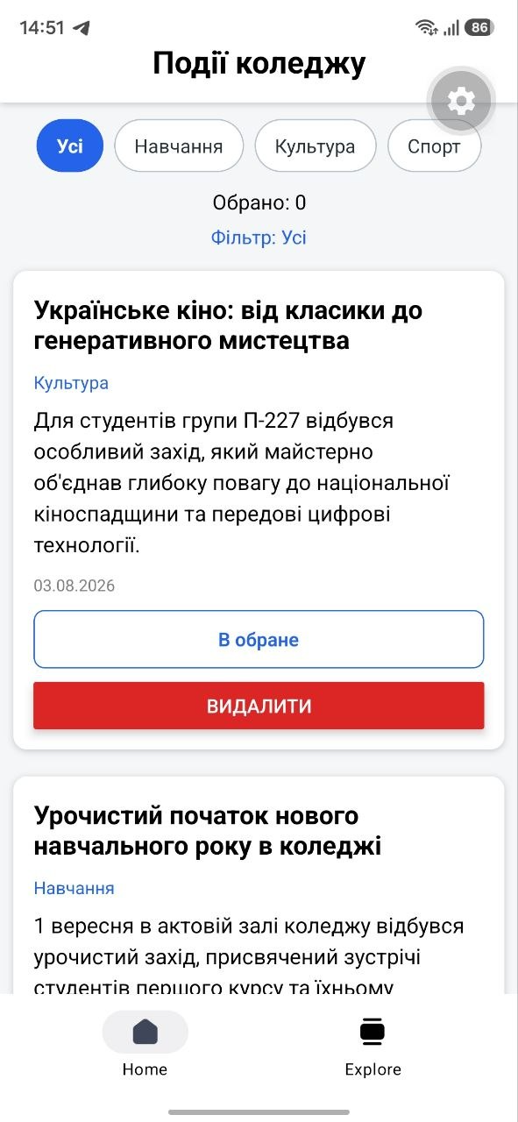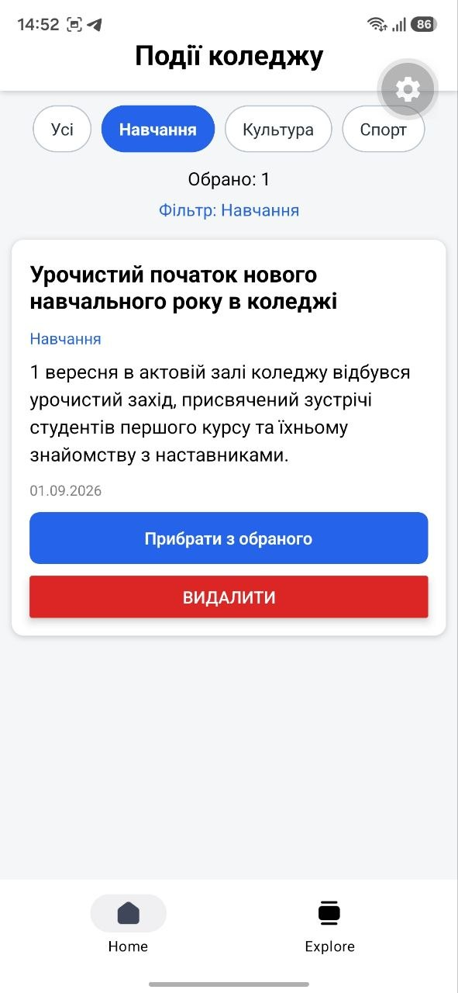

Контрольні питання
- Локальна змінна не може замінити стан компонента, оскільки її зміна не викликає повторного рендерингу компонента. useState зберігає значення між рендерами та оновлює інтерфейс після зміни стану.
- Функціональну форму оновлення стану (setState(previous => ...)) потрібно використовувати, коли нове значення залежить від попереднього стану. Це допомагає уникнути помилок під час кількох послідовних оновлень.
- push() змінює початковий масив, не створюючи нового. React може не визначити зміну стану, тому інтерфейс не оновиться. Краще використовувати setState, створюючи новий масив, наприклад: setEvents(prev => [...prev, newEvent]).
- useEffect потрібен для взаємодії із зовнішніми системами: таймерів, підписок, запитів до сервера або роботи з DOM. Ефект зайвий, якщо значення можна обчислити безпосередньо під час рендерингу або виконати дію в обробнику події, наприклад після натискання кнопки.
- Функція очищення useEffect виконується перед повторним запуском ефекту, якщо змінилися його залежності, а також під час видалення компонента. Вона потрібна для очищення ресурсів, наприклад таймерів або підписок.
- useState зберігає стан компонента, і його зміна викликає повторний рендеринг. useRef зберігає значення між рендерингами, але його зміна не викликає повторного рендерингу.
- useMemo кешує результат обчислень, щоб уникнути зайвих повторних обчислень. Він призначений для підвищення продуктивності, а не для забезпечення правильності роботи програми, тому код має працювати правильно і без нього.

